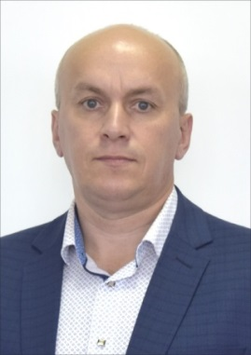**Калинкин Алексей Валерьевич**

**Избирательный округ:**

Чурашурский №3.

**В округ входят:** МО «Юкаменское» С.Юкаменское: пер. Льнозаводский, ул. Молодежная, ул. Низменная, ул. Труда от перекрестка с ул.Попова (с д.10 четная сторона, с д.13 нечетная сторона) , ул. Советская от Агропромэнерго (четная сторона с д. № 48 до конца, нечетная сторона с д.№37 до конца), д.Жуки, д. Чурашур, д.Куркан.

МО «Засековское»:деревни Засеково, Иманай. Верх-Дасос, Жувам, Митрошата.

**Место работы, должность:** АО "Удмуртавтодор", начальник Юкаменского производственного участка

**Партийная принадлежность:** Член партии «Единая Россия».

**Должность в составе комиссии:** Председатель комиссии по социальным вопроса, ЖКХ и строительству

**График приема депутата размещен в разделе «График приема»**